**ИСПОЛЬЗОВАНИЕ ТЕХНОЛОГИИ ВЕБ-КВЕСТНА УРОКАХ МАТЕМАТИКИ И ИНФОРМАТИКИ**

*Скворцова Екатерина Владимировна*

*ГАПОУ «Чебоксарский техникум строительства и городского хозяйства»*

*Министерства образования Чувашской Республики*

**Аннотация.** XXI век требует новых подходов к образованию, предусматривающих использование информационно-коммуникационных технологий с целью увеличения образовательных возможностей обучаемых. Одной из таких перспективных технологий является технология веб - квеста.

**Ключевые слова:** веб - квест, образовательные технологии, поисковая деятельность.

На сегодняшний день быстрые темпы развития современного общества диктуют необходимость постоянно поиска педагогических инноваций. Мы должны осваивать новые формы, методы, информационные среды и различные виды интерактивности, интегрировать и применять их на новом, более высоком уровне.

У современных детей с самого детства жизнь насыщена различными гаджетами, они уже не представляют своей жизни без них. Поэтому вполне логичноиспользоватьэтуособенностьдля эффективной организации учебного процесса, т.е. возникает необходимость использования электронных учебных материалов.

Кроме того, необходимость использования электронных учебных материалов обусловлено так же тем, что все больше набирает популярность дистанционное обучение.

При этом важно, чтобы электронные учебные материалы были интерактивными, а не простовоспроизводилипечатныеучебникиили представляли собой статичную презентацию, созданную в PowerPoint. В таких случаях невозможно полностью реализовать образовательный потенциал этих ресурсов.

Учебные материалы должны быть предоставлены таким образом, чтобы учащиеся принимали активное участие в образовательном процессе. Одним из вариантов удовлетворения этих требований является использование веб - квестов.

Веб - квест – это образовательная технология, в рамках которой педагог формирует интерактивную поисковую деятельность обучающихся, в ходе которой они мотивируются к самостоятельному добыванию знаний

Ну и реальное размещение веб - квеста в сети позволяет значительно повысить мотивацию учащихся на достижение наилучших учебных результатов.

При этом веб - квест должен иметь четкую структуру:

* Введение - ясное вступление, где четко описаны главные роли участников или сценарий квеста, предварительный план работы, обзор всего квеста.
* *Задание,* которое должно быть понятным, захватывающим и выполнимым. Необходимо ясно определить конечный результат работы, четко сформулировать проблему, которую нужно решить.
* Особое внимание хочется обратить на *Ресурсы*. Ресурсы - это ссылки на адреса веб-сайтов с информацией, необходимых для выполнения задания.

Почему так важно конкретизировать место поиска информации? Обилие информации и ее качество в сети Интернет представляют сложности при поиске нужной информации, вообще можно сказать, что Интернет - это свалка информации, но как в этой свалке найти нужную информацию и не заблудиться? Ключ к решению этой проблемы заключается в определении места, где уже собраны необходимые ссылки на веб-ресурсы с качественным образовательным материалом. Таким образом, обучающимся не придется тратить время на странствия по просторам интернета. Это несомненный плюс в их пользу.

* *Роли* - для каждой роли ставятся задачи, на которые надо будет выполнить в ходе квеста.
* Описание критериев и параметров оценки веб - квеста.
* *Руководство к действиям.* Инструкции по организации и представления собранной информации; вопросы, организующие учебную деятельность(например, сроки, общие понятия, рекомендации по использованию электронных источников, представление"заготовок"на веб - страницах ит.д.).
* *Заключение.*

Данной статьей я представляю опыт проведения интегрированного урока по дисциплинам «Математика» и «Информатика» с использованием веб - квест технологий.

Сюжет веб - квеста реализован по мотивам сказки Льюис Кэрролл «Алиса в стране чудес». Сайт квеста создан при помощи сервиса Google Sites

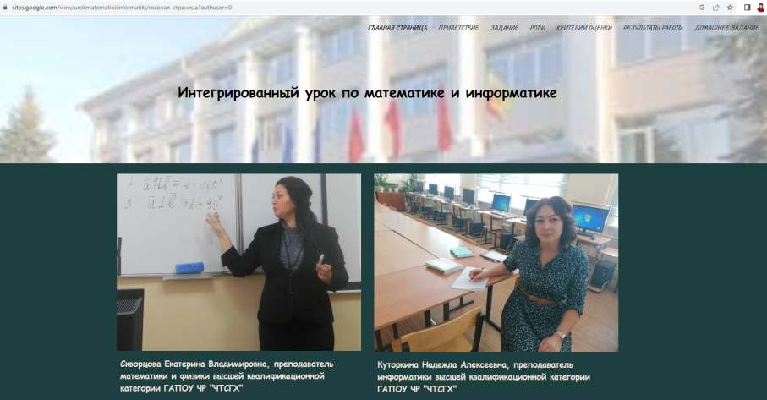

Рис 1. Главная страница сайта веб - квеста

Тема занятия: «ИСПОЛЬЗОВАНИЕ GOOGLE СЕРВИСОВ ДЛЯ ПОСТРОЕНИЯ ГРАФИКОВ ФУНКЦИЙ И ОПРЕДЕЛЕНИЯ ИХ СВОЙСТВ».

Организационная форма: игровые технологии, веб - квест.

Формы работы учащихся: групповая, индивидуальная.

Тип урока: обобщения и систематизация знаний и умений.

Участники: Группа Зо21-21 (2 курс). Специальность: 21.02.05 Земельно-имущественные отношения.

Планируемые цели:

*Образовательные:*

* Повторение и обобщение понятия функции и ее свойств.
* Закрепление умений преобразования графиков, а также чтения свойств функции по ее графику.
* Закрепление навыков построения графиков с помощью табличного процессора
* Применения облачных технологий и возможности совместной работы на примере сервисов GOOGLE.

Развивающие:

* формирование пространственного мышления и информационной культуры

*Воспитательные:*

* воспитание общей культуры студентов, исполнительности, самостоятельности и активности при выполнении заданий;
* положительного отношения к знаниям.

Цели и задачи нашего урока поставили так, чтобы четко прослеживалась их взаимосвязь.

Урок состоит из следующих этапов:

* Организационный этап
* Постановка цели и задач урока
* Актуализация знаний
* Обобщение и систематизация знаний при выполнении самостоятельной работы
* Применение знаний и умений в новой ситуации
* Контроль усвоения, обсуждения допущенных ошибок и их коррекция.
* Рефлексия (Подведение итогов)

*Планируемый результат:*

* Участники web - квеста, отвечая на вопросы и выполняя задания, оформляют работы в виде совместной отчетной презентации.

Во время организационного момента на вкладке ПРИВЕТСТВИЕ студенты знакомятся с главной героиней и разгадывают предложенную им тайну, которая находится за дверью.

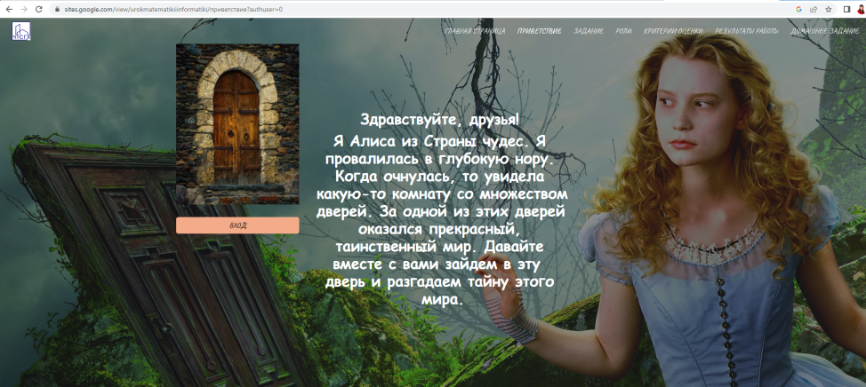

Рис.2 Вкладка ПРИВЕТСТВИЕ

Актуализация опорных знаний проводится в ходе выполнения интерактивного задания «Найди пару», (на соответствие графика и формулу функции) созданного при помощи сервиса ЛЕАРНИНГ АППС и после всех правильно найденных соответствий, определяется тема урока.

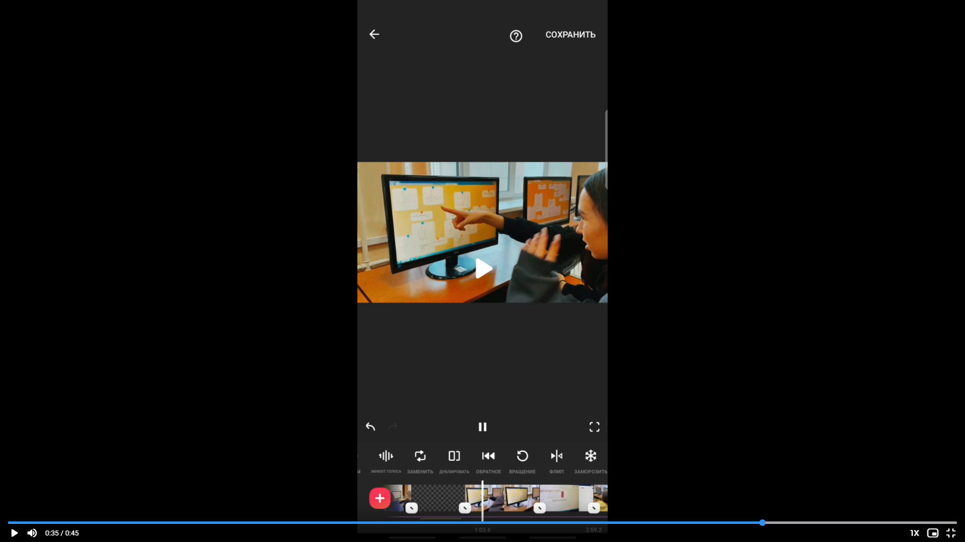

Рис.3. Выполнение интерактивного задания

На следующем этапе ребята заходят во вкладку ЗАДАНИЕ. Они знакомятся с сюжетом игры и делятся на 4 группы, распределяют роли между своими группами.

Знакомство с задачами каждой группы проходит во вкладке РОЛИ. На выбор представлены: ОБЛАЧНЫЕ ЖИТЕЛИ, ИССЛЕДОВАТЕЛИ, УРАВНИТЕЛИ, ПОСТРОИТЕЛИ.

Каждая роль предполагает выполнение определённых заданий, справиться с которыми помогут полезные ссылки.

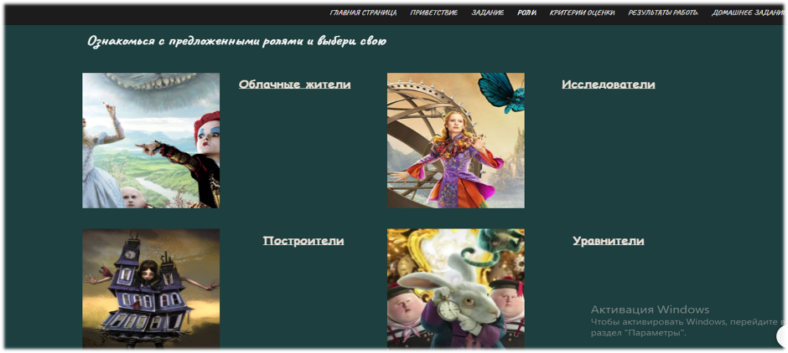

Рис.4. Вкладка РОЛИ

|  |  |
| --- | --- |
|  |  |
|  |  |

Рис 5. Задания и ссылки для каждой роли

Каждая из групп ИССЛЕДОВАТЕЛИ и УРАВНЕНИТЕЛИ получают ссылку на гугл – таблицу с заданиями.

Группа ИССЛЕДОВАТЕЛИ выполняет построение графиков функций и определяет свойства этих функций.

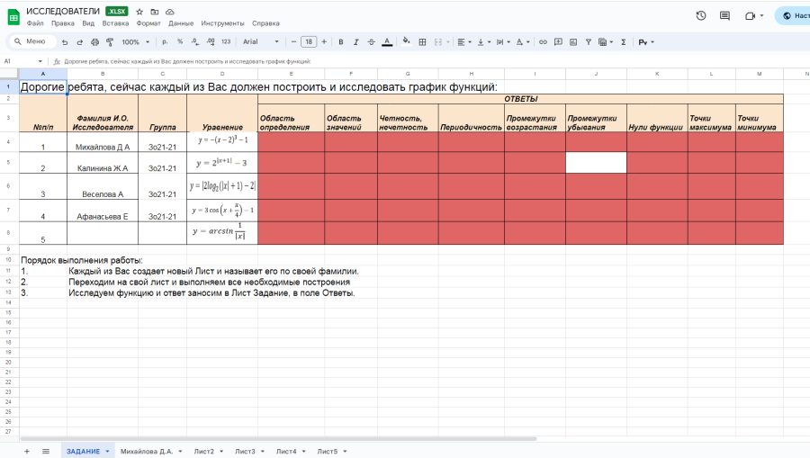

Рис7. Гугл-таблица с заданием для роли ИССЛЕДОВАТЕЛИ

Группа УРАВНИТЕЛИ решают уравнения графическим способом.

|  |  |
| --- | --- |
|  |  |

Рис8. Гугл-таблица с заданием и один из результатов выполнения для роли Уравнители

Каждое задание выполняется в отдельной вкладке участниками группы.

Каждой из групп ОБЛАЧНЫЕ ЖИТЕЛИ и ПОСТРОИТЕЛИ необходимо создать опрос при помощи гугл – форм, при этом работа внутри групп совместная.

Перед началом работы, ребята знакомятся с критериями оценивания, которое то же представлено на сайте квеста.

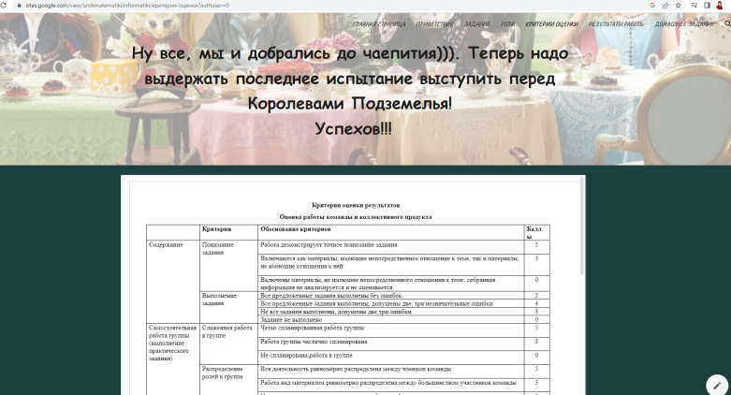

Рис.9. Вкладка КРИТЕРИИ

После выполнения всех заданий следует составить итоговый отчёт, который будет сформирован из отчётов каждого участника группы. Отчёт должен быть представлен в виде совместно сделанной Google - презентации. Участники квеста размещают работы на Google диск.

На заключительном этапе защищают свои проекты перед участниками квеста.

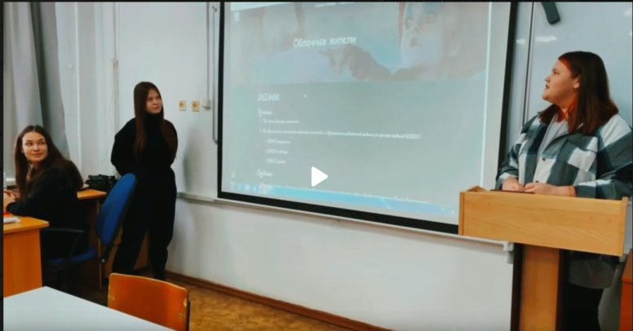

Рис10. Выступление с защитой проекта группы ОБЛАЧНЫЕ ЖИТЕЛИ

Работа учащихся в таком варианте урока как веб - квест разнообразит учебный процесс, сделает его живым и интересным.

А полученный опыт при работе над своими заданиями развивает ряд компетенций: самообучение и самоорганизация; работа в команде; навык публичных выступлений.

ЛИТЕРАТУРА

1. Давидюк И.В. Использование технологии web - квест в учебном процессе //Общество, наука, образование: тенденции и перспективы развития: сб. статей Междунар.науч.-практ. конф. г. Уфа. 2018. С. 242–247.

2. Романцова Ю.В. Веб-квест как способ активизации учебнойдеятельности учащихся: [Электронный ресурс] // URL:http://festival.1septemb er.ru/articles/513088/ (дата обращения: 15.04.2023)

3. Щербина А.Н., Веб - квест – как инновационная технология в системе реализации ФГОС//Электронный научный журнал «Наука и перспективы»№4, 2016 //URL:https://cyberleninka.ru/article/n/veb-kvest-kak-innovatsionnaya-tehnologiya-v-sisteme-realizatsii-fgos/viewer